

**Vivre à Zürich**

**Cours d’informations destiné**

**aux femmes francophones**

(avec garderie d’enfants si souhaité)

Cours 1 : du 26 août au 16 décembre 2020

ou

Cours 2 : du 3 mars au 23 juin 2021

Tous les mercredis de 8h45 à 11h15

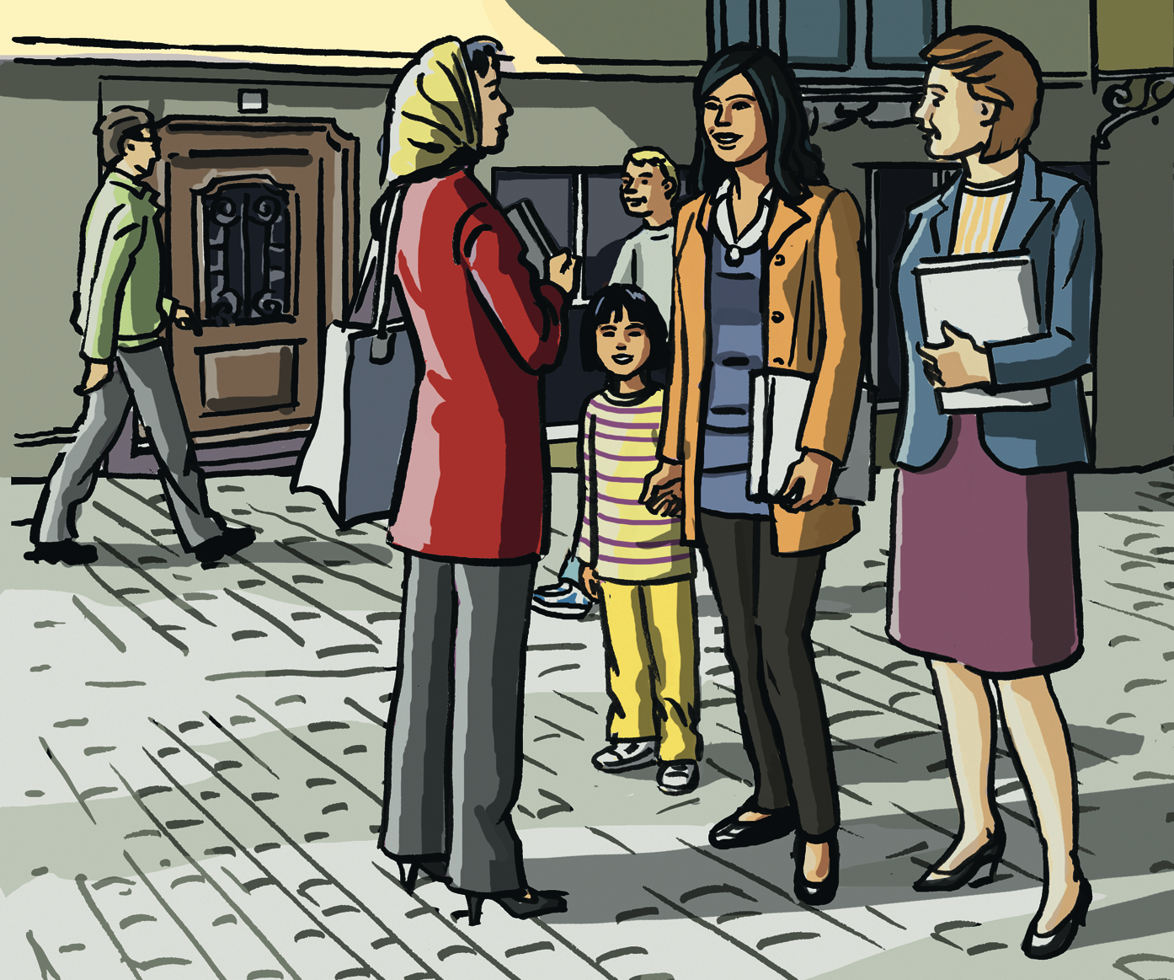

A toutes les femmes intéressées

Vous habitez depuis peu à Zurich et souhaitez vous y sentir rapidement à l'aise? Ce cours vous donnera beaucoup d'informations utiles sur des thèmes aussi divers que la formation, le travail, le droit de séjour, le système scolaire, la politique, les assurances sociales, l'assurance-maladie, la santé ou la vie de quartier. Spécialement pensé pour les femmes, il est donné depuis de nombreuses années dans des langues variées, y compris le français. Le cours comprend leçons et excursions; il a lieu tous les mercredis matin et un service de garderie est à disposition pour les jeunes enfants.

Vous y apportez votre contribution grâce à la variété de vos origines et à la richesse de vos expériences.

✁­­­­­­­­__________________________________________________________

Formulaire d’inscription au cours „Vivre à Zurich“ (en caractères d‘imprimerie s.v.p.)

**Cours 1 : du 26 août au 16 décembre 2020 🞏**  **Cours 2 : du 3 mars au 23 juin 2021** **🞏**

Nom _______________________________________________________________

Prénom _______________________________________________________________

Adresse _______________________________________________________________

Code postal / Lieu __________________________________________________________

E-mail ________________________________________________________________

Téléphone _______________________________________________________________

Date de naissance ________________________________________________________

A Zurich depuis __________________________________________________________

Nationalité _______________________________________________________________

Langue souhaitée pour le cours _______________________________________________

Autres langues ____________________________________________________________

Mon enfant ira à la garderie de la crèche **🞏** Je n’ai pas besoin de garde d’enfant **🞏**

Prénom de l’enfant qui sera confié à la crèche :

Enfant 1 ______________________________ Date de naissance ____________

Enfant 2  ______________________________ Date de naissance ____________

**Programme du cours**

|  |  |
| --- | --- |
| **26.08.2020 08h45-11h15** | **Accueil et introduction / Politique de bienvenue suivie par la ville / S’orienter dans la ville** |
| **02.09.2020 08h45-11h15** | **„Une Suisse typique“? De la Suisse quadrilingue à une Suisse plurilingue** |
| **09.09.2020 08h45-11h15**  **16.09.2020**  **08h45-11h15** | **Introduction à la géographie, à l’histoire et à la politique de la Suisse**  **Visite guidée historique dans la vieille ville de Zürich** |
| **23.09.2020**  **08h45-11h15**  **23.09.2020**  **15h-17h45** | **La ville de Zurich histoire, données chiffrées, politique, droit et administration**  **Visite d’une session du Conseil communal au Rathaus** |
|  |  |
| **30.09.2020**  **08h45-11h15**  **30.09.2020**  **15h-17h45**  **05.10-18.10.2020**  **21.10.2020**  **08h45-11h15** | **Assurances sociales**  **Visite d’une session du Conseil communal au Rathaus**  **Vacances d’automne**  **Santé et assurance maladie** |
| **28.10.2020 08h45-11h15**  **04.11.2020**  **8h45-11h15**  **11.11.2020**  **08h45-11h15**  **18.11.2020**  **08h45-11h15**  **25.11.2020**  **08h45-11h45**  **02.12.2020**  **08h45-11h15**  **09.12.2020**  **08h45-11h15**  **16.12.2020**  **08h45-11h15** | **Habiter à Zurich ou**  **Visite de l’usine d’incinération des ordures *Hagenholz**  **Visite d’un Centre communautaire (GZ) de la ville de Zurich**  **Habiter à Zurich ou Le système scolaire 1 ou**  **Visite de l’usine d’incinération des ordures *Hagenholz**  **Le système scolaire 1 ou Le système scolaire 2 ou**  **Visite de l’usine d’incinération des ordures *Hagenholz**  **Le système scolaire 2 ou Formation continue et travail ou**  **Visite de l’usine d’incinération des ordures *Hagenholz**  **Formation continue et travail ou**  **Visite de l’usine d’incinération des ordures *Hagenholz**  **Finances**  **Retour d’expériences, conclusion, remise des certificats** |
|  |  |

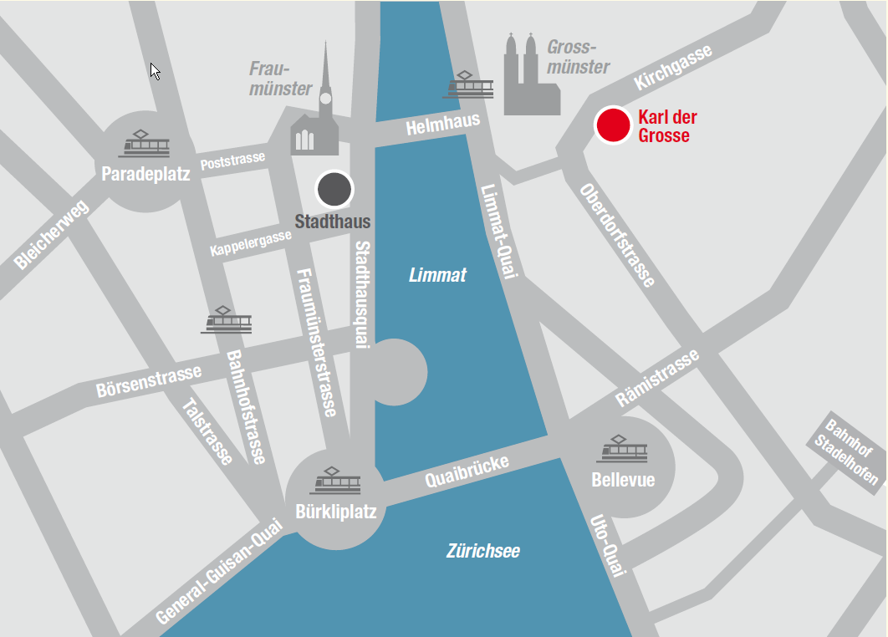

**Où :** Zentrum „Karl der Grosse“, Kirchgasse 14, 8001 Zürich

Tram nº 4 ou nº 15 jusqu’à l‘arrêt „Helmhaus“

**Prix :**  60 CHF*)

**Crèche :** 30 CHF*)

**Renseignements et inscriptions :**

Integrationsförderung der Stadt Zürich

Stadthaus (4ème étage), Stadthausquai 17, Postfach 8001 Zürich

Téléphone 044 412 37 37, E-Mail integrationsfoerderung @zuerich.ch

[www.stadt-zuerich.ch/integration](http://www.stadt-zuerich.ch/integration)

*) Prix pour les participantes résidant dans la Ville de Zurich;

pour celles qui habitent à l’extérieur de la Ville de Zurich, le montant du cours s’élève à 320 CHF et celui de la crèche à 90 CHF.